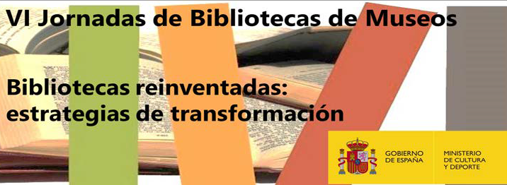
FORMULARIO DE INSCRIPCIÓN
Hay dos modalidades de asistencia, presencial o en línea. Al ser el aforo limitado, los asistentes presenciales serán seleccionados por orden de inscripción.
Para formalizar la inscripción es necesario adjuntar el formulario al correo electrónico info.bimus@cultura.gob.es con los siguientes datos:
Nombre y apellidos
DNI
Profesión
Institución
Dirección
Localidad |  | C.P.
País |  | Teléfono
Correo electrónico
Modalidad de asistencia
(presencial o en línea)

En el caso de elegir la modalidad en línea se hará llegar el enlace más adelante.
En el caso de elegir la modalidad presencial ¿desea participar en la visita a la biblioteca del Museo Arqueológico Nacional, que se realizará el jueves 18 a las 17:30? (El grupo será reducido. Las plazas serán otorgadas por orden de solicitud).
- Sí
- No
Fecha de inscripción: Del 13 de octubre al 16 de noviembre de 2021

En cumplimiento de la normativa de protección de datos personales, le informamos que sus datos serán incorporados al tratamiento denominado “Bibliotecas de Museos (BIMUS)”, cuyo responsable es la Dirección General de Bellas Artes, Plaza del Rey 1, 28004 Madrid. La finalidad del tratamiento es la gestión de los datos de las personas que se inscriben en eventos o jornadas organizadas por BIMUS, o en el formulario de contacto. Puede ejercitar sus derechos de acceso, rectificación, supresión, limitación del tratamiento, portabilidad de los datos, oposición y a no ser objeto de decisiones individuales automatizadas, cuando procedan, en la sede electrónica del Ministerio, presencialmente en las oficinas de registro o por correo postal. Puede consultar la información adicional y detallada sobre la protección de sus datos en el siguiente enlace

